## 学生个人培养计划操作手册（学生）

### 操作指引

1. 搜索公众号“广西中医药大学研究生院”或扫描二维码关注公众号；



1. 在公众号底部菜单中点击个人中心；

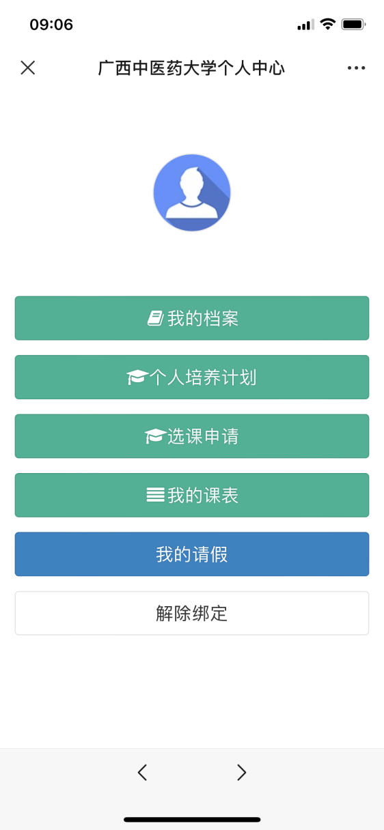

### 学生个人培养计划

制定个人计划前需完成入学教育考试题目（90分合格），考试合格后方可开始制定个人计划。

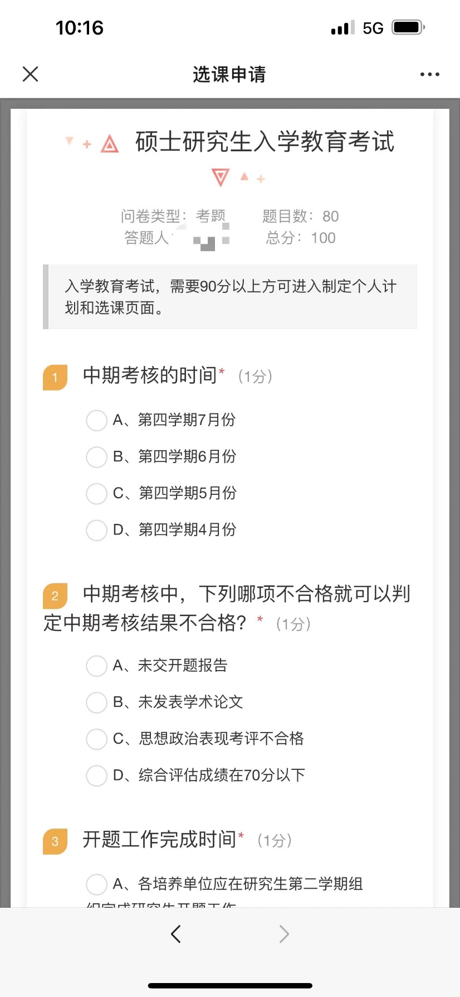

1. 选择个人培养计划，上半部分是“未选课程”，选中未选选修课程后点击绿色的“方向下箭头”以添加到“已选课程”中，确认无误后点击“提交培养计划”。

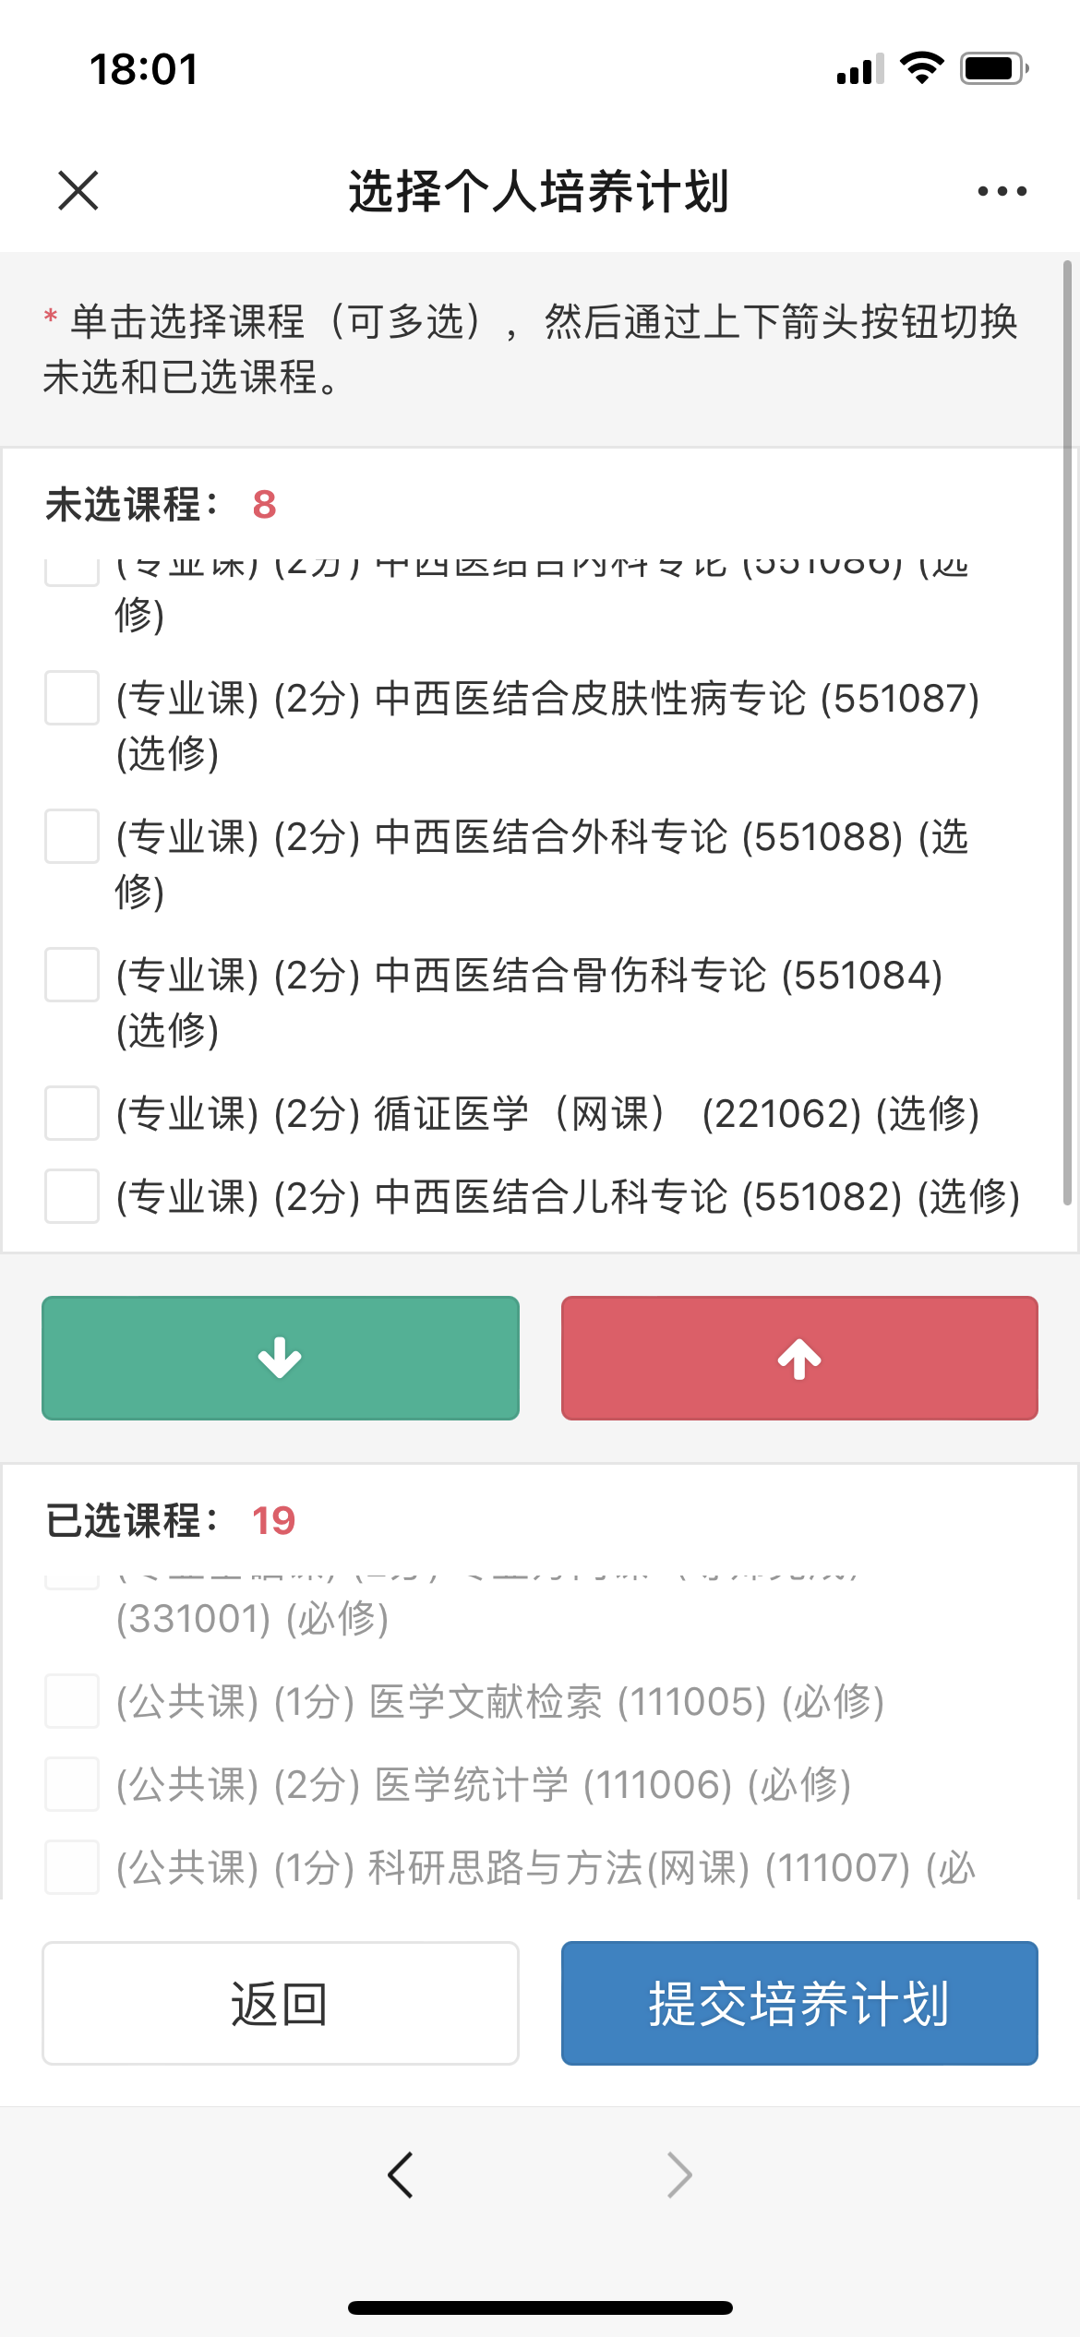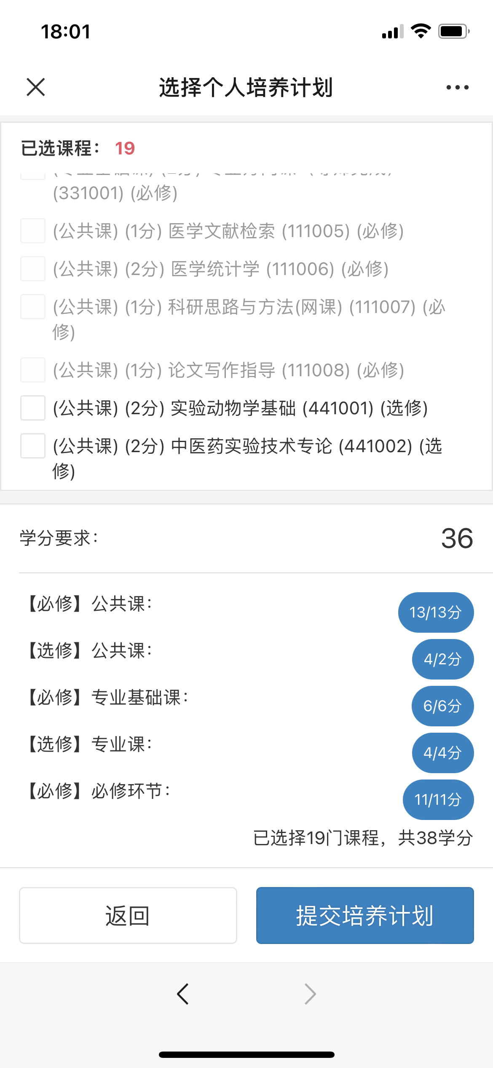

2、提交个人培养计划后，及时联系导师进行审核操作。

3、保存个人培养计划后，可查看培养计划详情以及当前是否审核通过。

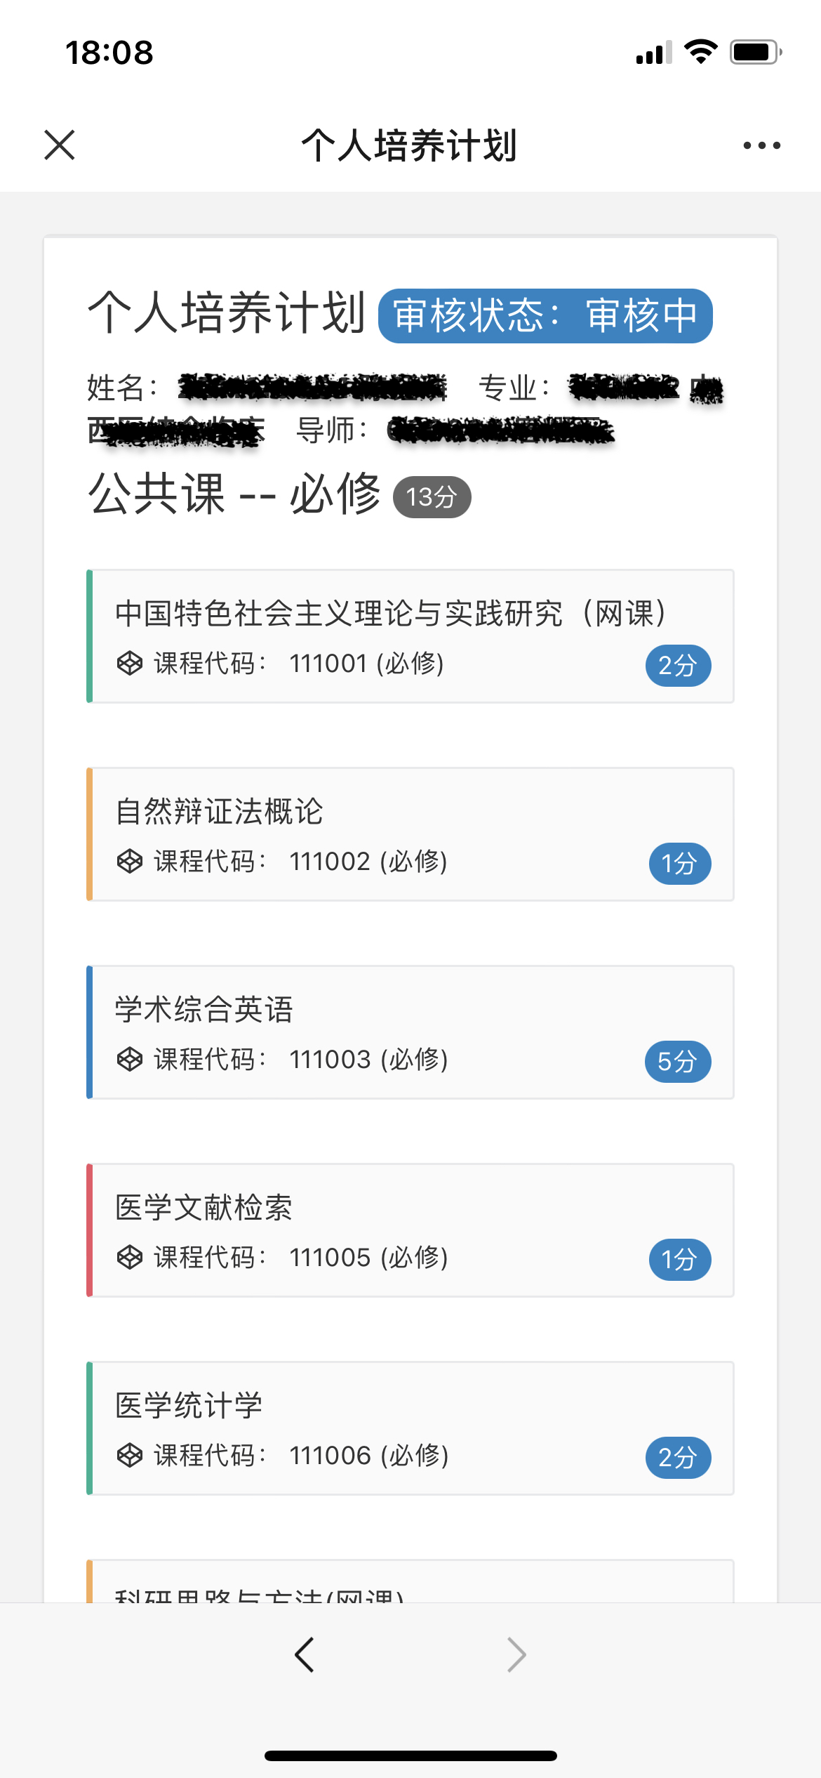

### 英语免修

1. 符合条件的中医硕士专业学位研究生可申请英语免修，制定完个人计划后，在医学专业英语课程框中选择“免修申请”，按要求填写信息并上传大学英语六级考试成绩单作为支撑材料。

2、特别说明：申请英语免修后仍需要进行选课操作！

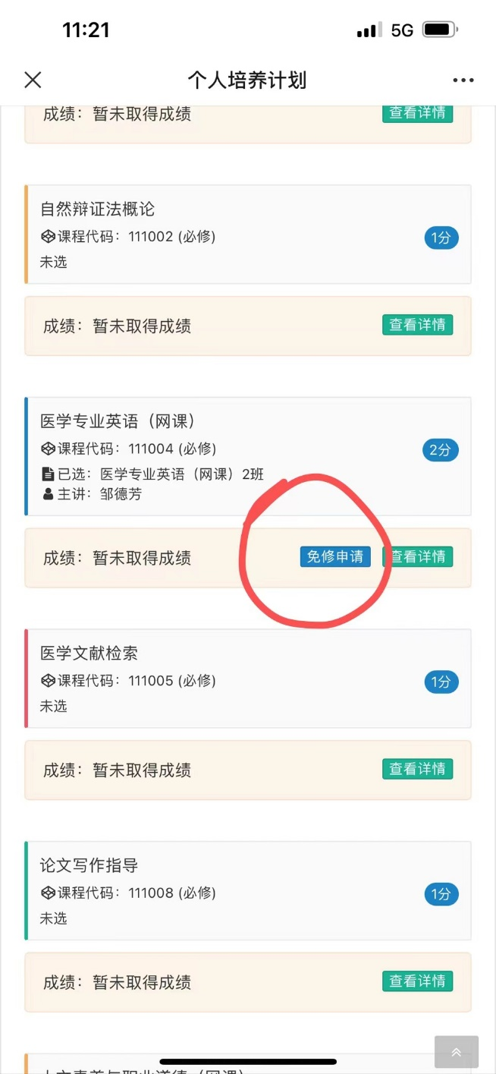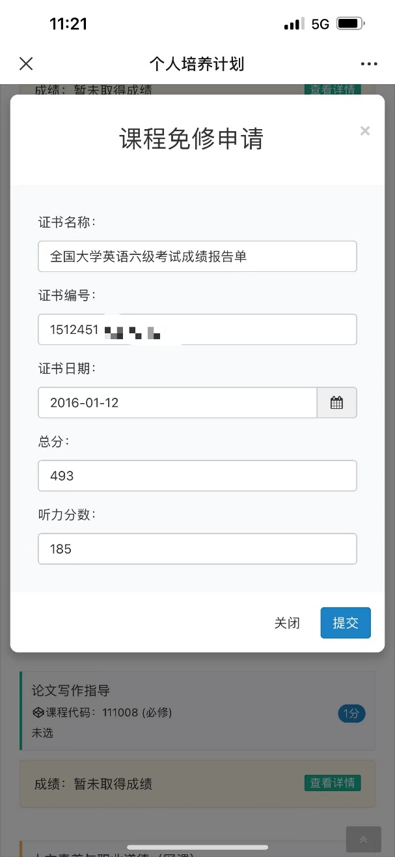

## 选课

1、在“个人培养计划”导师审核通过后，从主菜单中选择“选课申请”，进入到“选课申请”界面后，根据已选课程开始选课。课程可能有多个课堂不同主讲教师，请根据要求选择相对应的课堂。选课提交后无需审核。

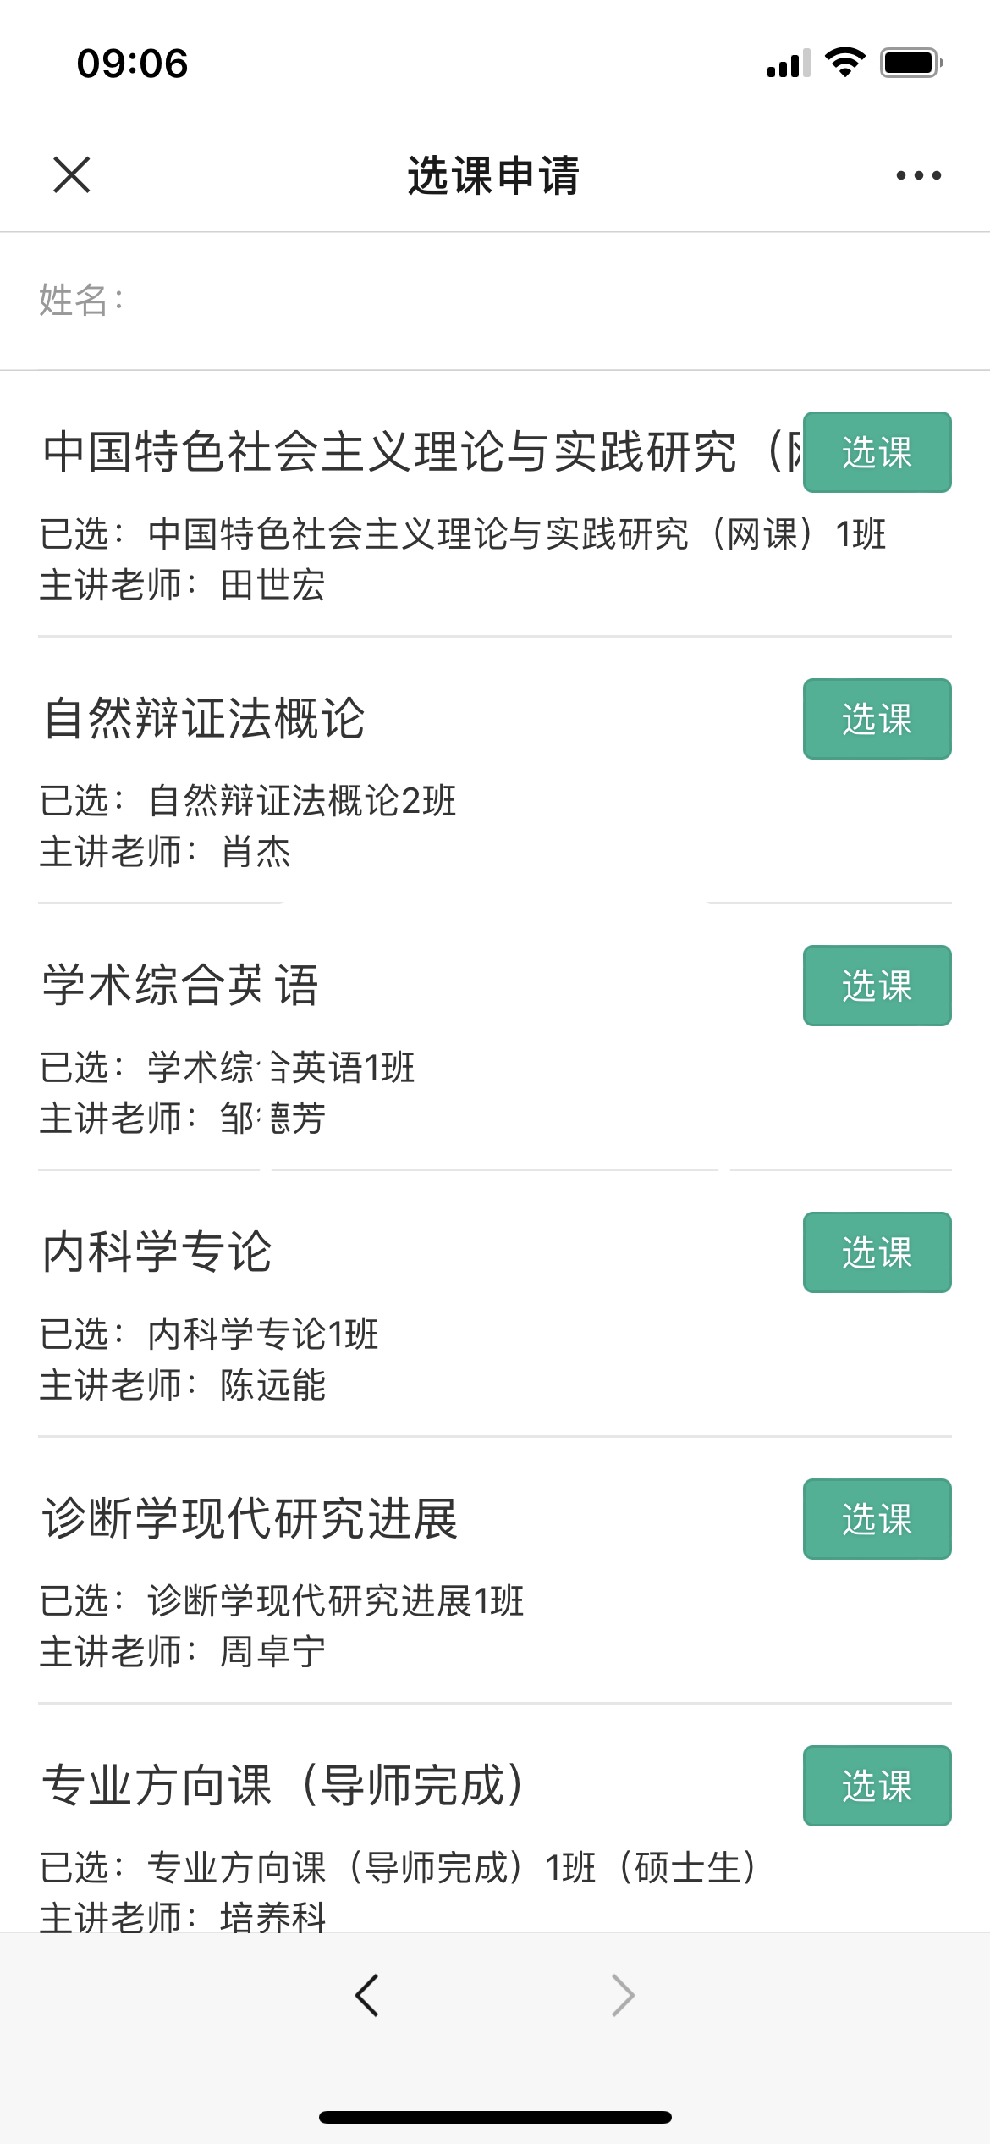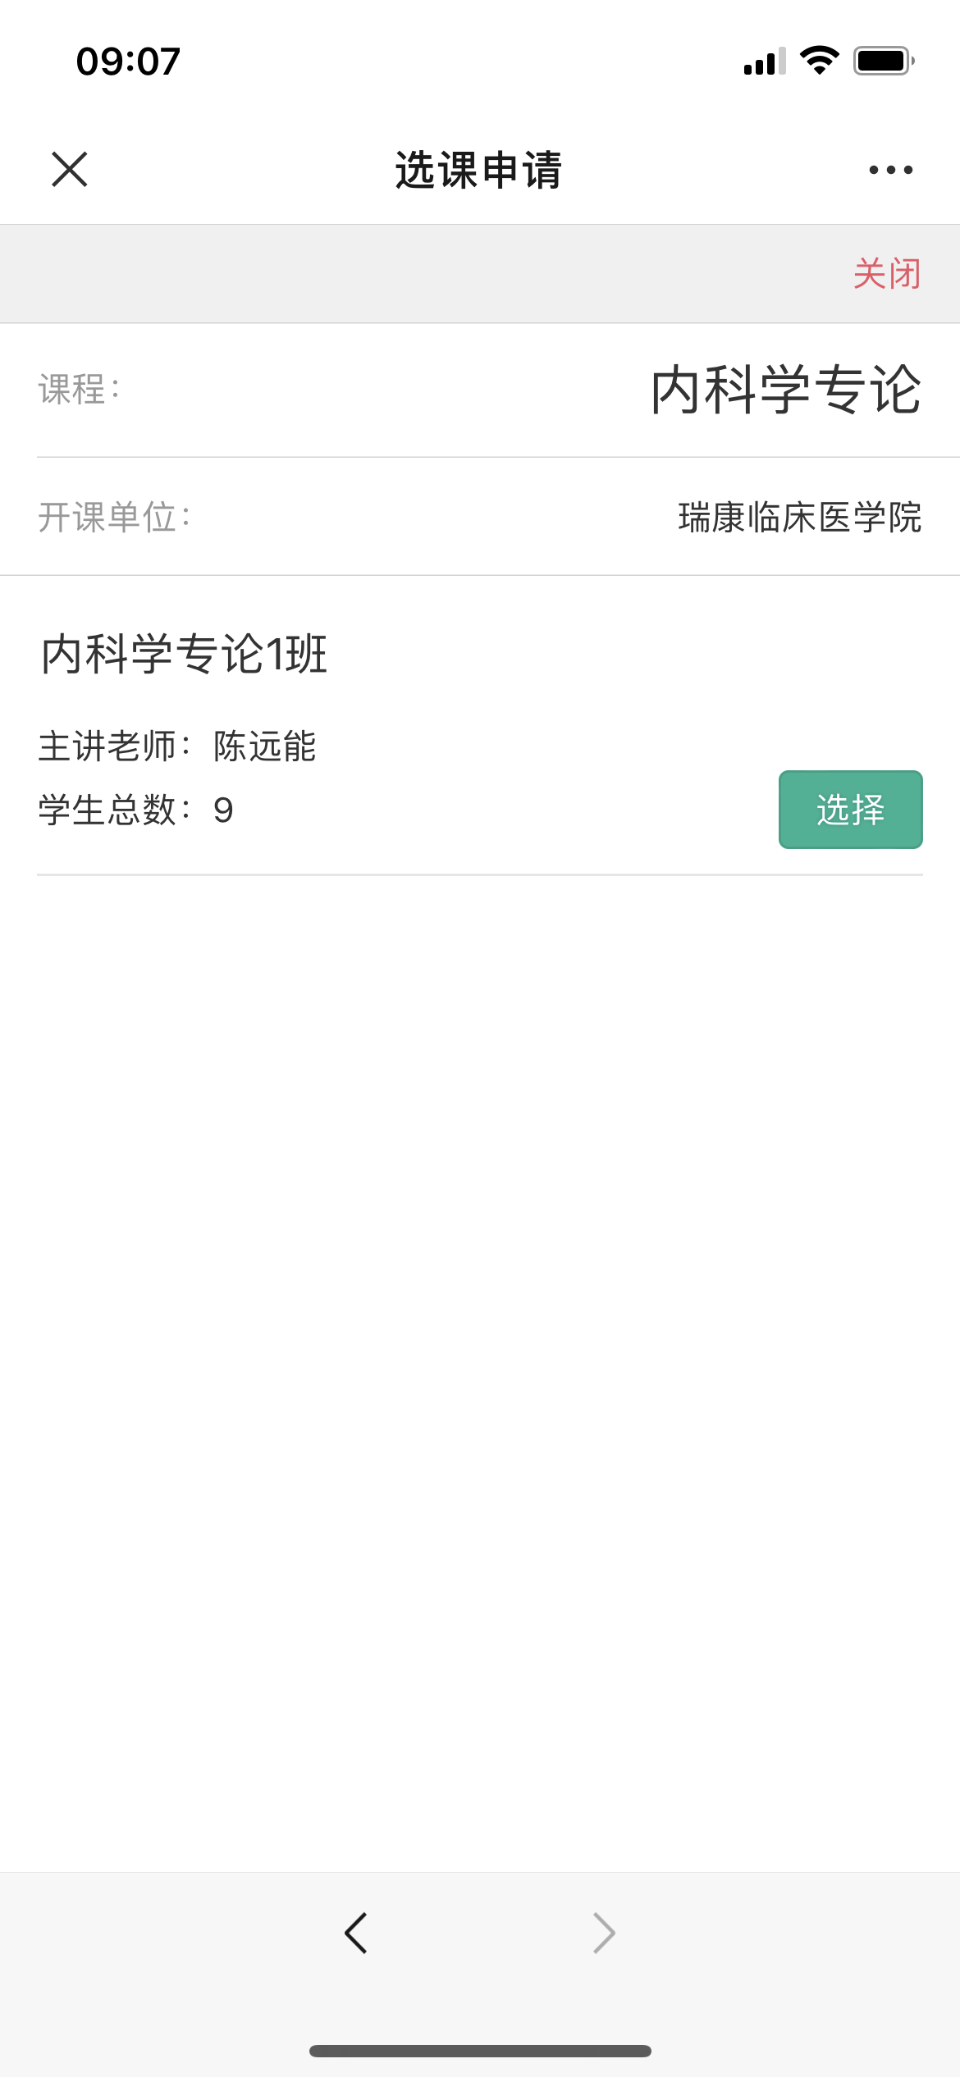

## 课程表

1. 在做完“个人培养计划”与“选课”后，即可查看自己的课程表。

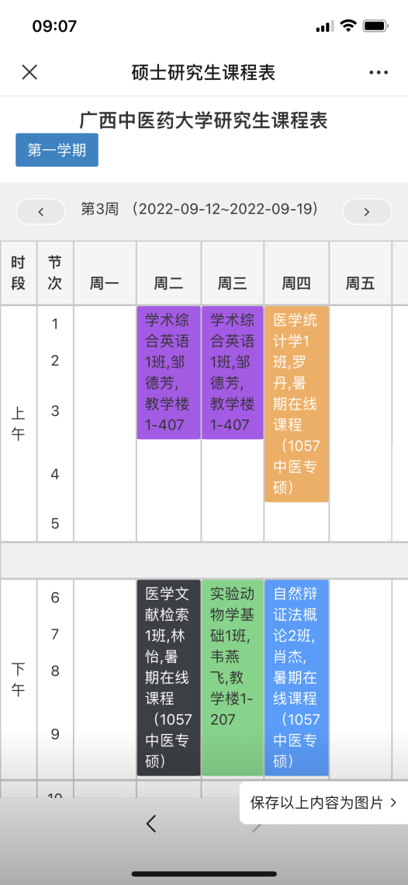

### 重修选课

在个人计划找到需要重修的课程，选择“选课”按钮。

